Documentație proiect

Didiță Delia Andreea

Programare pe dispozitive mobile

Informatică română, anul 2

1.Rezumat

Acest prim raport oferă detaliile inițiale ale proiectului meu ce constă într-o aplicație de verificare a cartilor disponibile in biblioteci, utilizatorul nefiind nevoit sa petreaca timp cautand si nici sa parcurga drumul catre acestea inutil.

În acest raport voi prezenta detalii despre acest proiect, obiectivele și potențialii utilizatori, aplicații similar cât și date tehnice și tehnologi folosite.

2.Scop și potențiali utilizatori

Scopul acestei aplicații este de a scurta timpul cautarii unei carti in bibliotecile din imprejurimi. Aplicatia dispune de un CSV cu date ale cartilor din biblioteci. Aplicatia este destinata tuturor categoriilor de varsta.

3.Introducere

Această aplicație are un uz practic, fiind capabilă să reduca timpul cautarii unei carti pentru a putea fi imprumutata. Utilizatorul is poate crea un cont si poate cauta o carte in functie de autor, editura si categorie. Cartea gasita va fi afisata impreuna cu descriere, rating si disponibilitate. De asemenea, utilizatorul poate urmari cele mai populare carti.

4.Aplicații similare

În acest moment, există aplicatii doar pentru eBooks, in Romania nu exista o astfel de aplicatie pentru biblioteci cu carti fizice.

5.Declarație de originalitate

În afară de uneltele folosite și stilul general al unei aplicații de mobil, celalalte elemente vor fi o creație originală inspirată din utilizarea de zi cu zi a aplicațiilor de genul. Următoarele elemente vor fi create de la zero:

-conexiunea la back-end și la baza de date

-procesarea datelor

-interfața de login/register

-afișarea și filtrarea cartilor

6.Planificare

Diagrama UseCase pentru funcționalitățile de bază

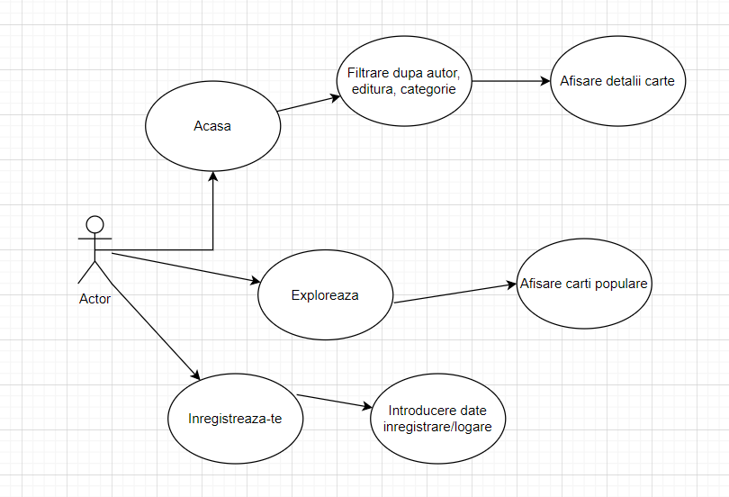

7. Detalii tehnice și tehnologi folosite

Aplicația este realizată în limbajul Java.

Pentru stocarea datelor utilizatorului conexiunea se face prin FireBase.

8.Interfață și manual de utilizare

Aplicatia se deschide pe pagina de cautare a cartilor. Pagina contine un search bar, un option menu cu 4 filtre: all, autor, editura si categorie, lista de carti preluata dintr-un CSV.

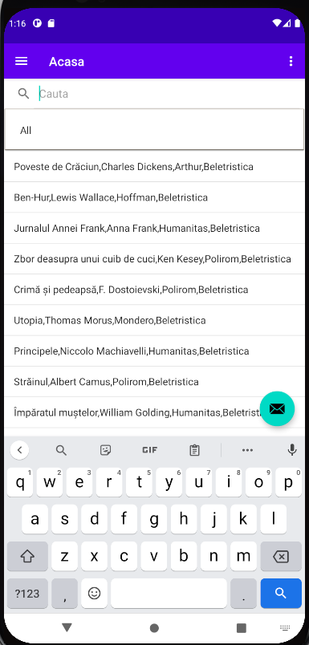

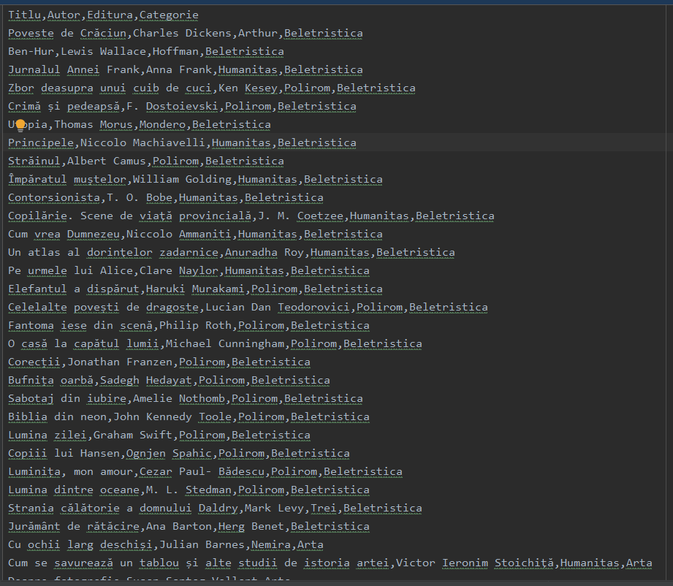

Utilizatorul va scrie cartea dorita si va apasa pe aceasta. Se va deschide o pagina cu detaliile cartii.

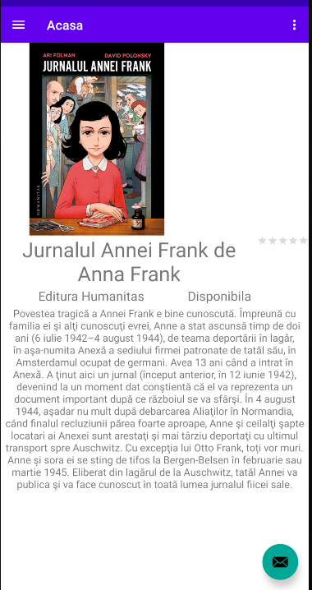

Pentru a schimba pagina, in stanga se afla un meniu cu 3 optiuni: Acasa, Exploreaza si Inregistreaza-te.

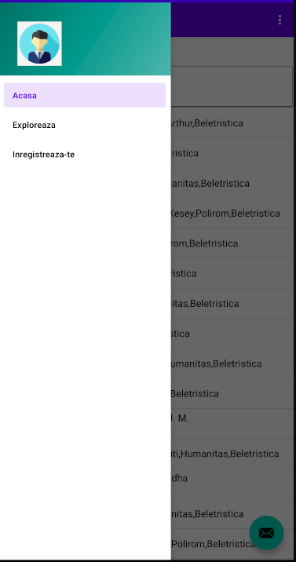

Pe pagina Exploreaza utilizatorul va putea vedea cartile cele mai imrumutate. Aceasta functie nu este completa.

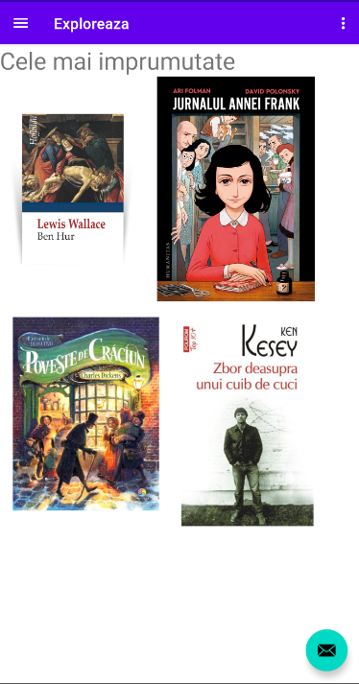

Pe pagina Inregistreaza-te, utilizatorul isi poate crea un cont, sau daca are deja unul, se poate loga.

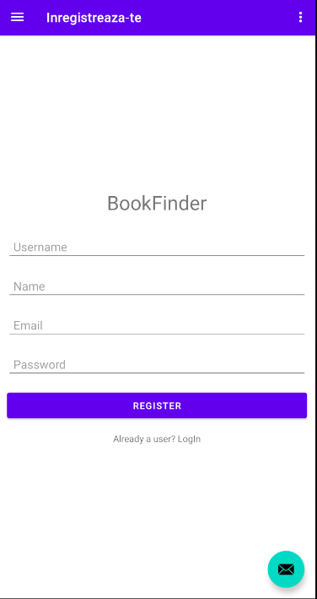

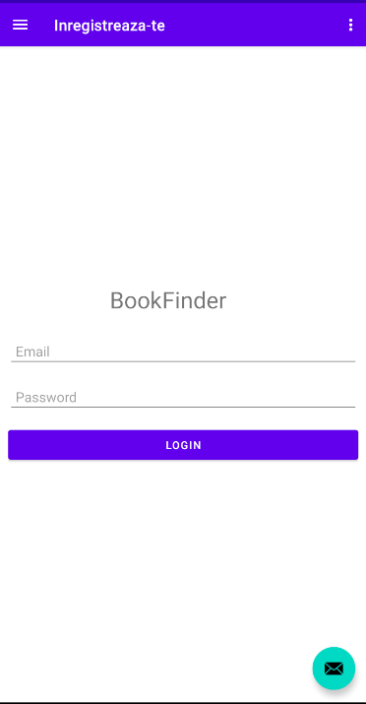

9.Concluzii si viitoare modificari

Aplicatia necesita imbunatatiri la sortarea cartilor, afisarea cartilor populare si implementari ulterioare ale meniului de setari si posibilitatea de a trimite mesaje.

9.Referințe

<https://codinginflow.com/tutorials/android/navigation-drawer/part-1-menu-activity-theme>

<https://medium.com/muhamadjalaludin/how-to-create-user-interface-login-register-with-android-studio-34da847b05b2>

https://www.geeksforgeeks.org/adding-firebase-to-android-app/